Poročilo: Lokalni operatorji – Aleksander Grobelnik
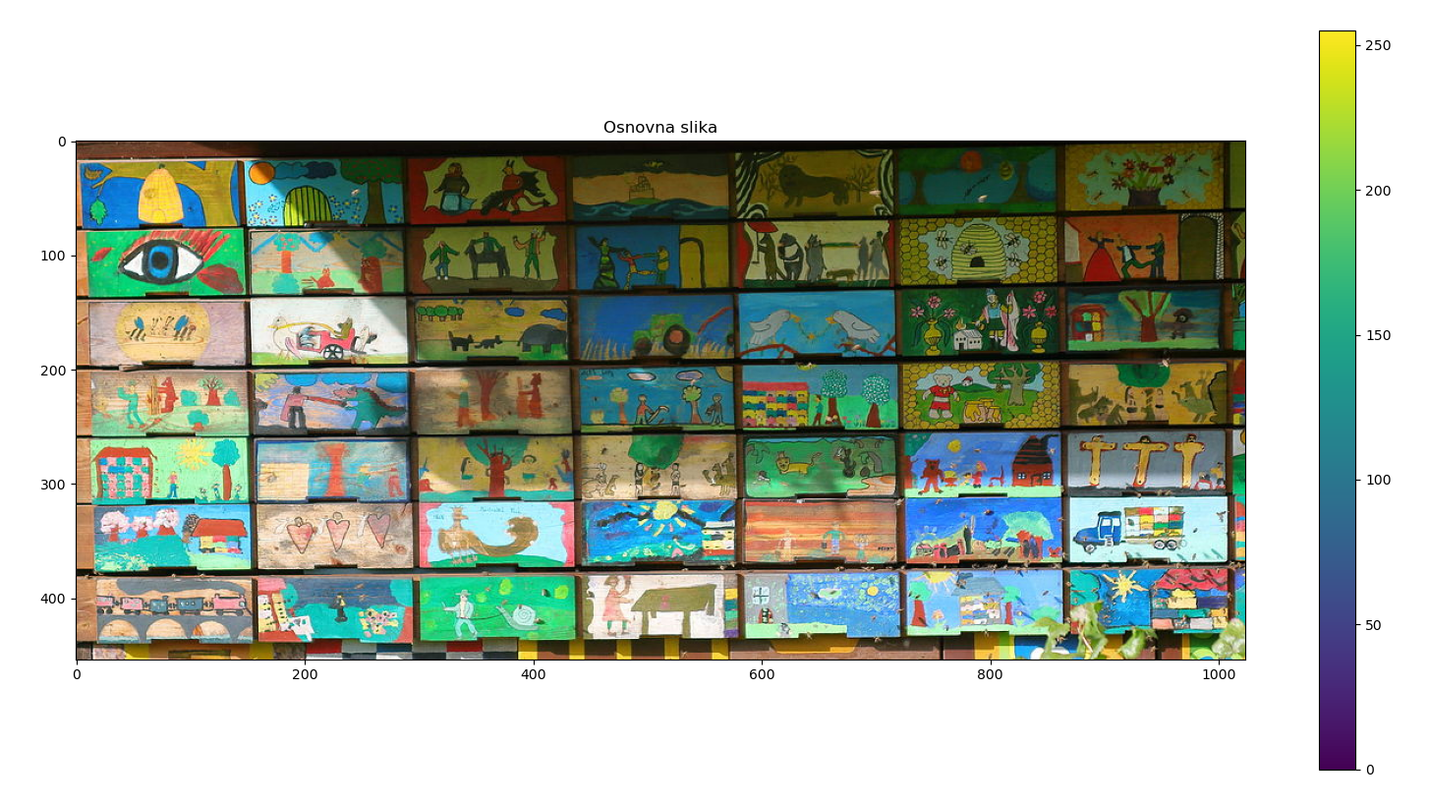Slika 1: Osnovna slika
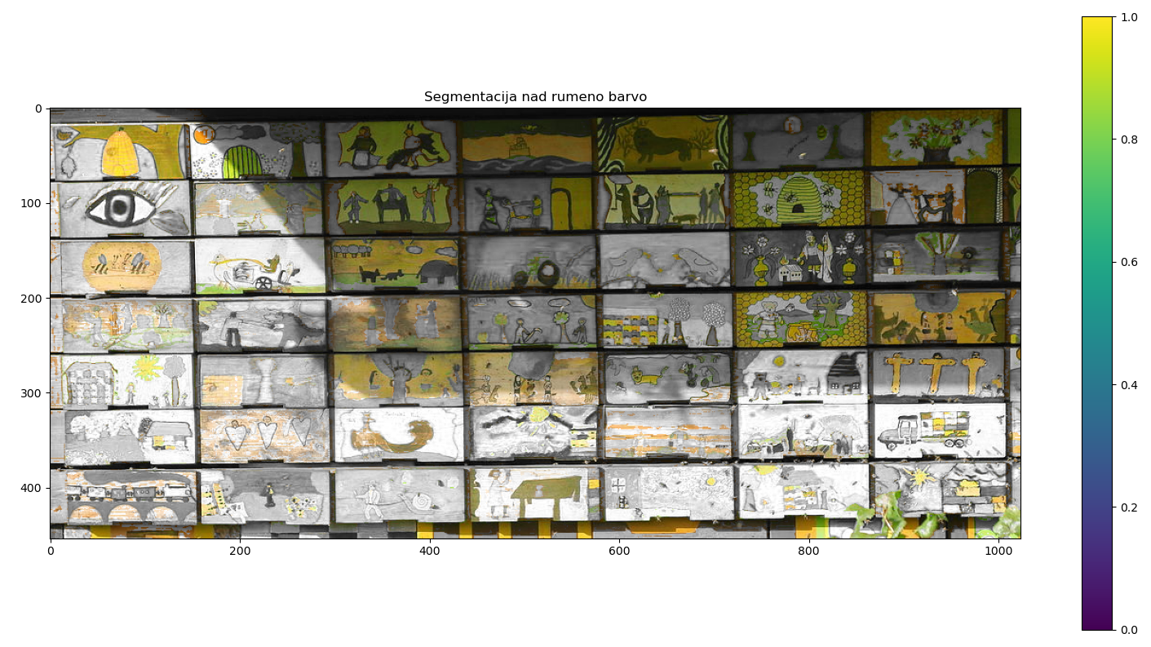Slika 2: Segmentirana slika z masko nad rumeno barvo
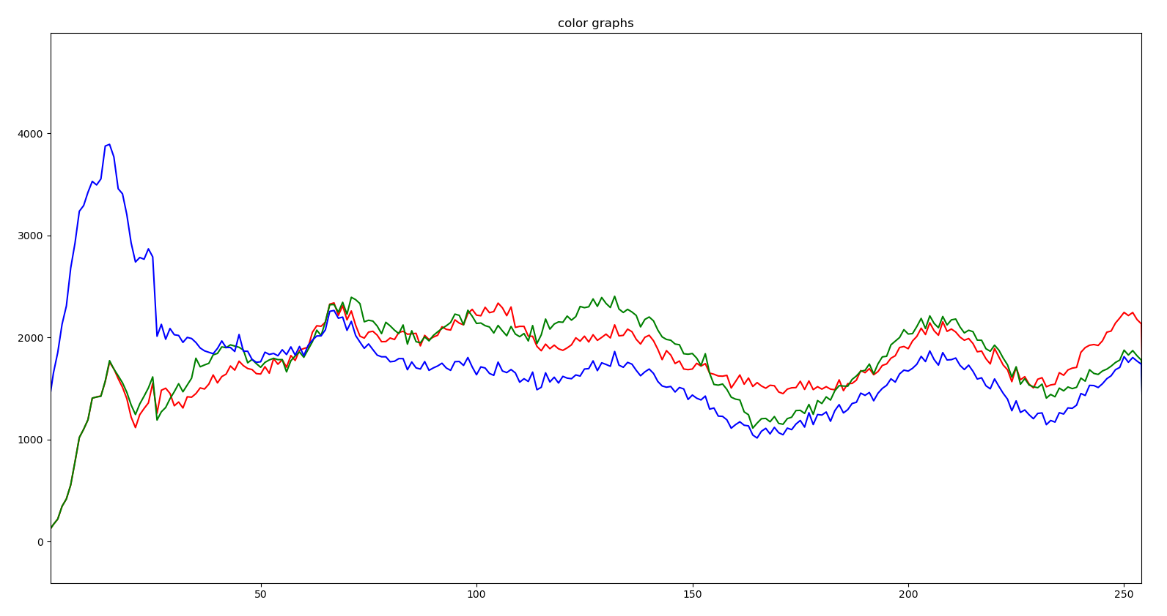Slika 3: Barvni histogram za posamezno barvo

Osnovna slika
Če si ogledamo Slika 1: Osnovna slika lahko vidimo ogromno objektov, ki so različnih odtenkov rdeče, zelene in modre. Mi smo si zadali, da si bomo pobližje pogledali rumeni barvni spekter, ki je v bistvu seštevek rdečega in zelenega barvnega spektra.

Segmentirana slika
Nad zgornjo Slika 1: Osnovna slika smo zagnali algoritem, ki nam segmentira rumen barvni sprekter z osnovno minimalno saturacijo in vrednostjo. Nastala slika Slika 2: Segmentirana slika z masko nad rumeno barvo je rezultat naše maske in osnovne slike, kjer smo kombinirali pravilne piksle. Če si pogledamo zgornji levi kvadrat, kjer je slika veje z domnevno prikazanim čebelnjakom, opazimo, da je lepo izpostavljena veja in čebelnjak. Vse ostalo, kar nas ne zanima pa je “izbrisano” oziroma spremenjeno na sivinsko.

Barvni histogram
Slika 3: Barvni histogram za posamezno barvo nam prikazuje kako se barve uporabljajo v nastali sliki. Opazimo, da je izredno izspostavljena zelen in rdeč barvni spekter pri večjih pisklih, kar smo tudi pričakovali.

